**Предмет стереометрии. Аксиомы стереометрии.**

**Основные понятия:**

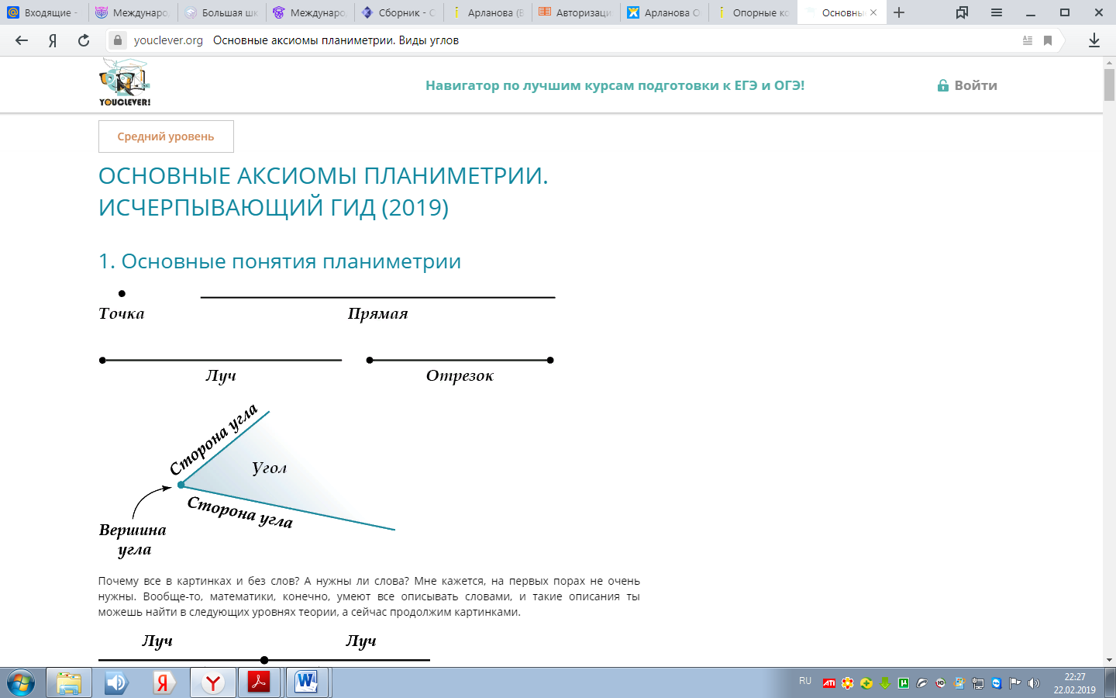 



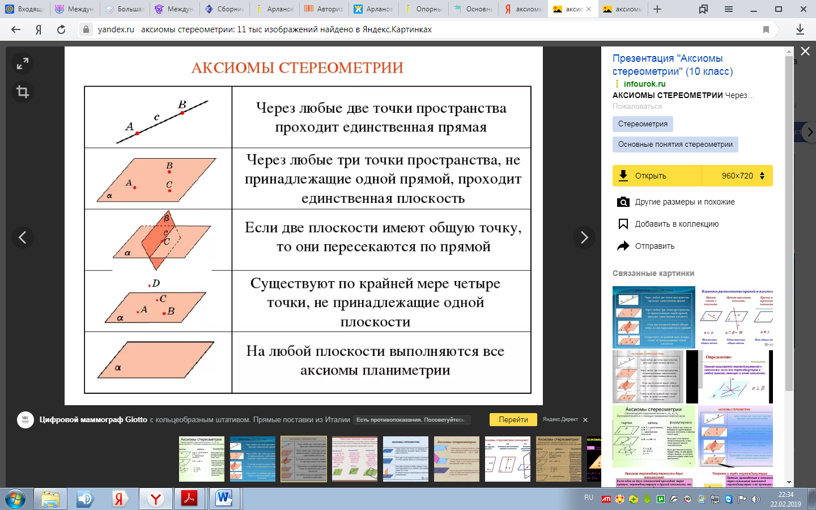

***Плоскость***

**Примеры пространственных фигур:**

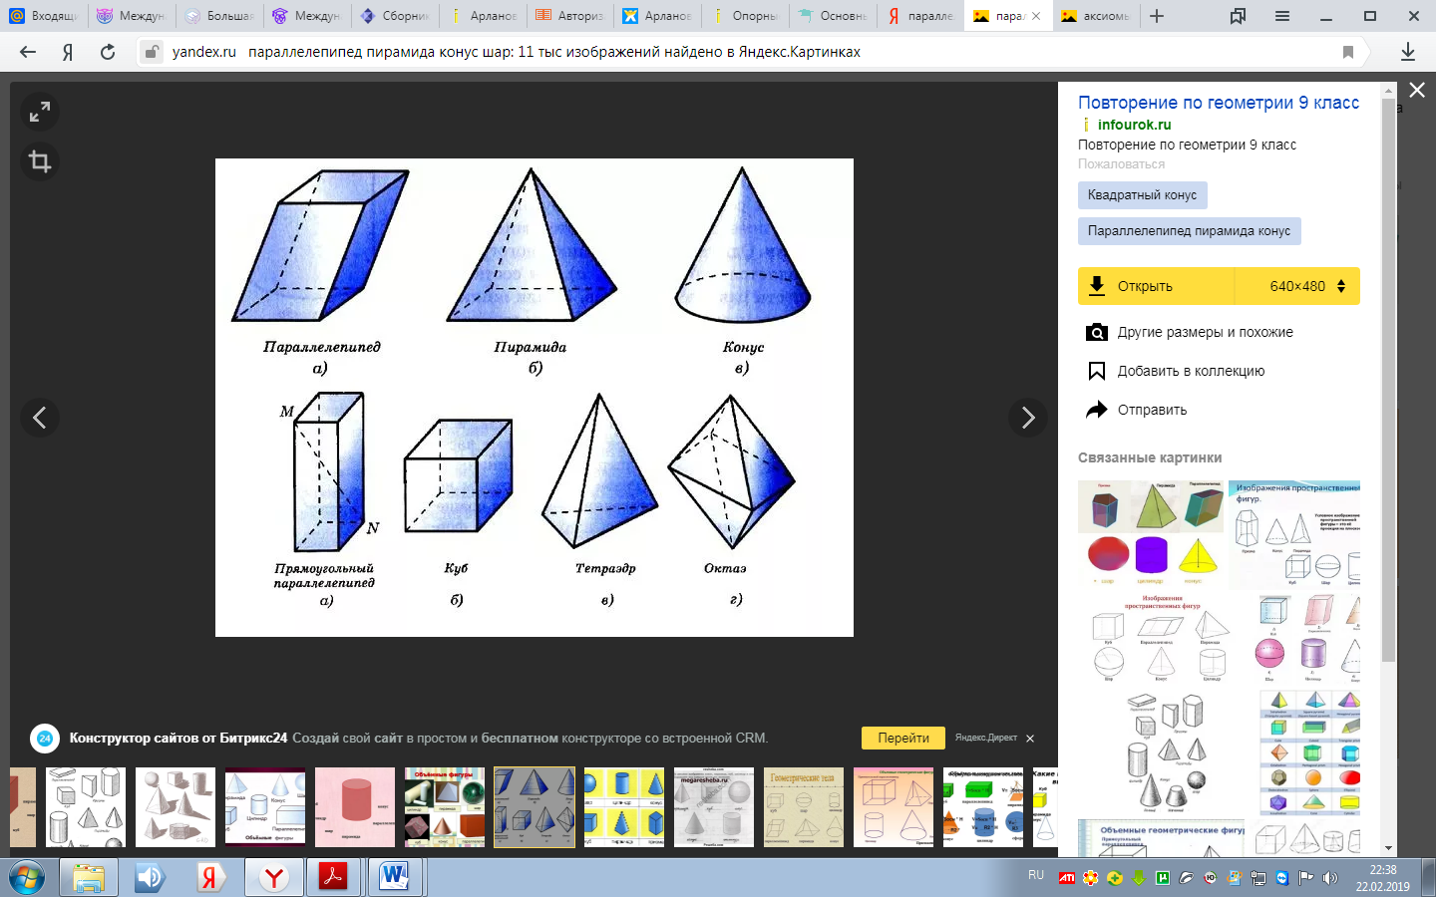

**Аксиома** – утверждение о свойствах геометрических фигур, принимается в качестве исходных положений, на основе которых доказываются далее теоремы и вообще строится вся геометрия.

**А1**. 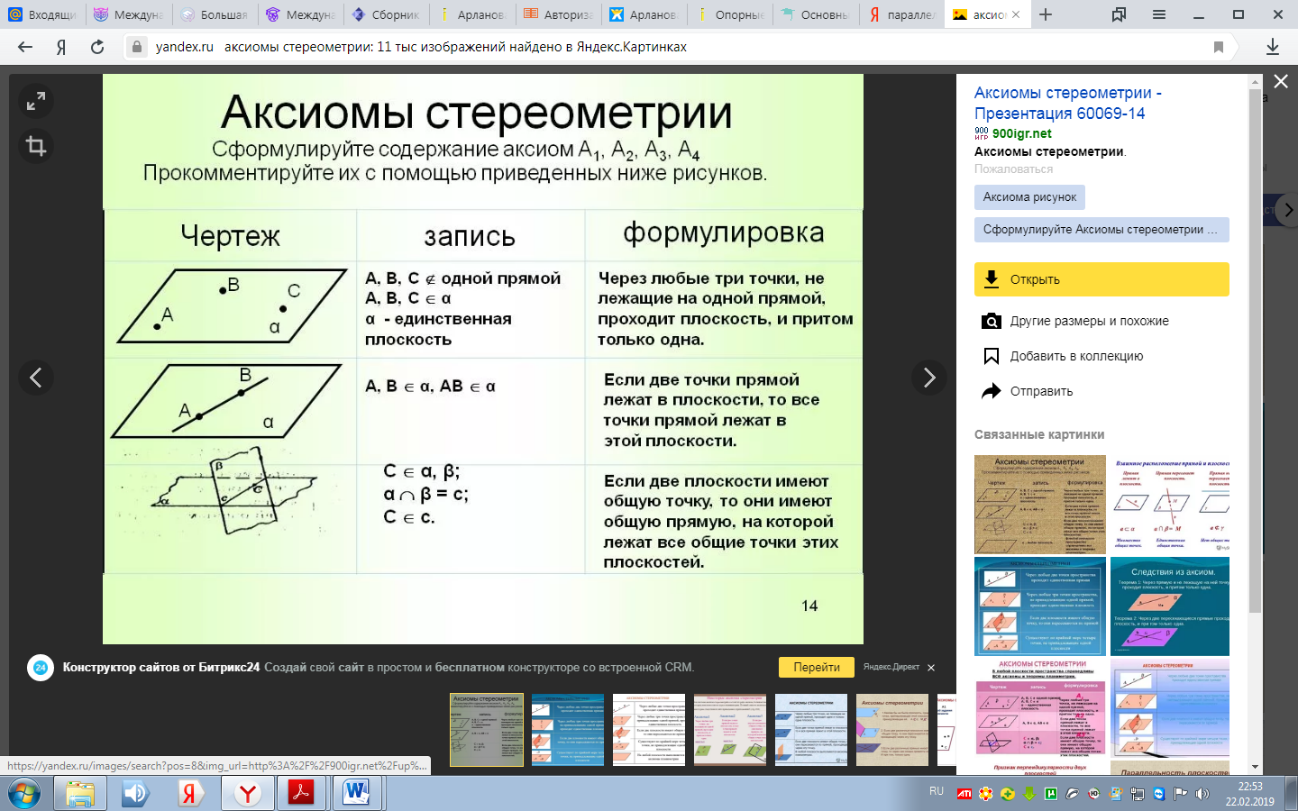

**А2.** 

**А3.** 

**Параллельность прямых, прямой и плоскости.**

$a$

𝑎





$$b$$

$b$

$a=b$

$a$ A $a∥b$

$b$

$a$ A

b

$a∩b=A$

$a$

$b$ $a∩b=A$

$a∥b$ $b$

$a$ B

$a∸b$

**Теорема о параллельных прямых**: $M, M∉a, ∃!b∥a$

$b$ M

**Лемма: $a∥b, α, a∩α=A⇒b∩α$ $a$**

**Теорема (признак параллельности прямых):** 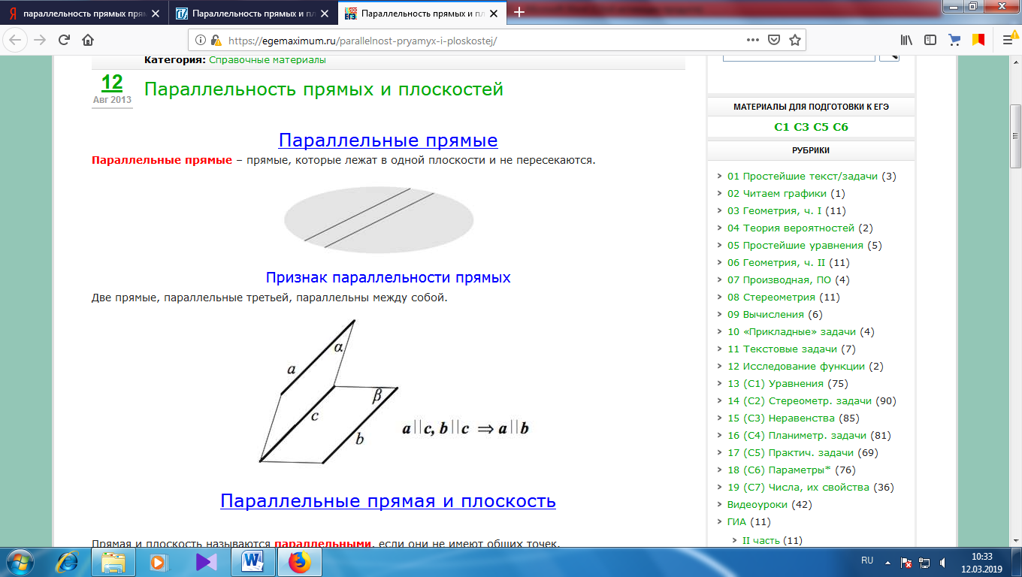

**Теорема (признак параллельности прямой и плоскости):** 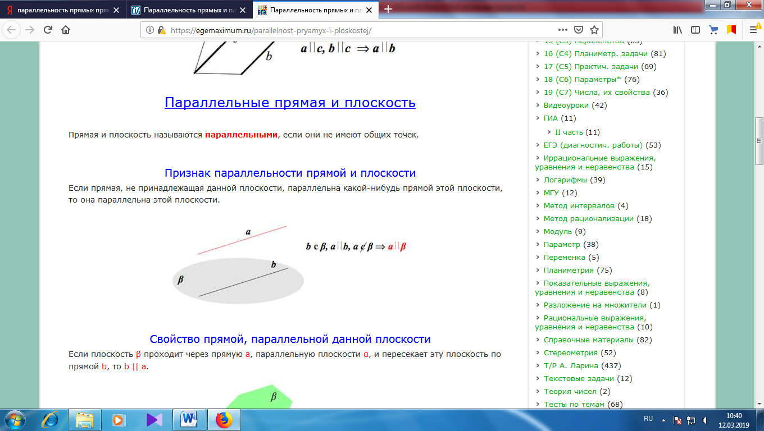

**Взаимное расположение прямых в пространстве.**

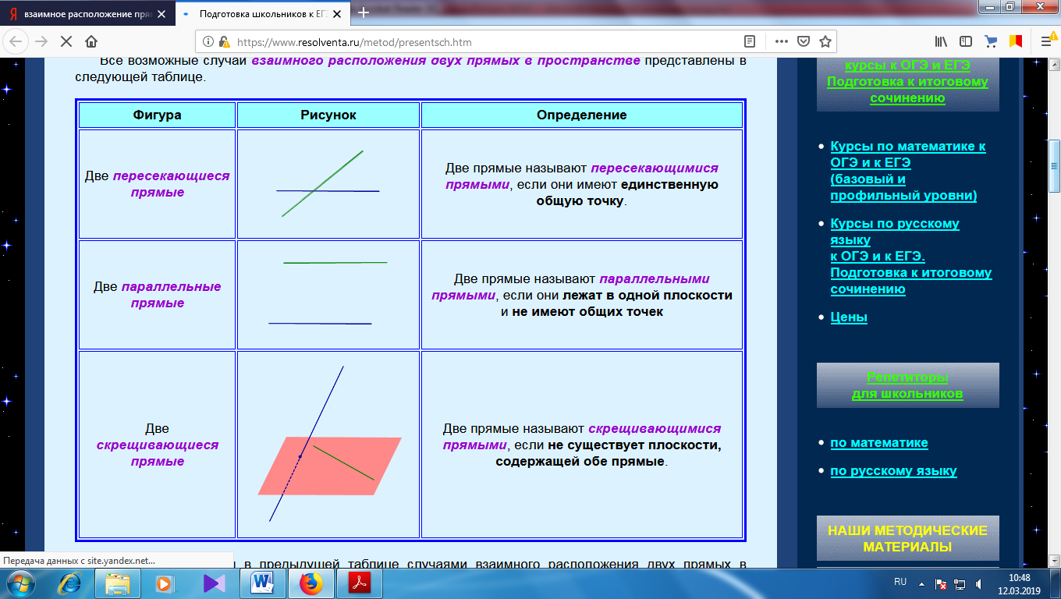

**Теорема (признак скрещивающихся прямых): $b⊂α, a∩α=K, K∉b⇒b∸a$** 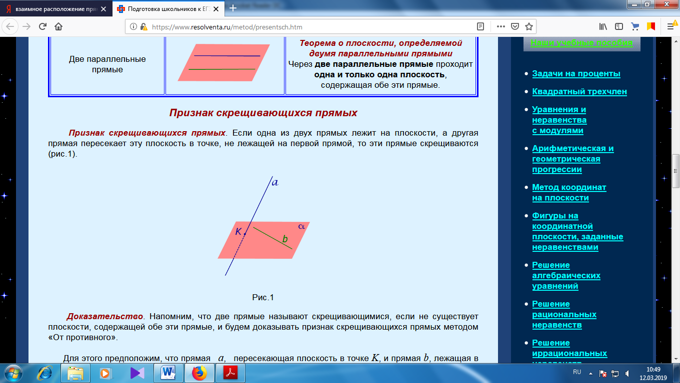

**Теорема (о скрещивающихся прямых): $AB∸CD⇒∃! α, AB⊂α$**

